Největší bytový dům v Česku je zkolaudován, nabídne na české poměry výjimečné provedení a služby

Praha, 8. 9. 2016 – Sedm set bytů na jedné adrese, v pětipodlažním podstavci a pěti 18podlažních věžích, se zelení na unikátních střešních zahradách, soukromým vnitroblokem a nonstop recepcí s dohledem nad bezpečností. To všechno, a ještě mnohem víc, je Residence Garden Towers na pražském Žižkově. Největší rezidenční stavba v Česku právě získala kolaudační rozhodnutí. První majitelé bytů se tak mohou začít stěhovat.

Čekají na ně nejen jejich luxusní byty, ale také služby, které zatím v Česku v bytových projektech nejsou zcela běžné. „Snažili jsme se Residenci Garden Towers koncipovat tak, aby nabídla nejen atraktivní a luxusní bydlení pro rodiny i jednotlivce, ale zajistila také celý komplex služeb, jež jsou dnes standardem u moderního bydlení v západní Evropě,“ řekl šéf Central Group Dušan Kunovský.

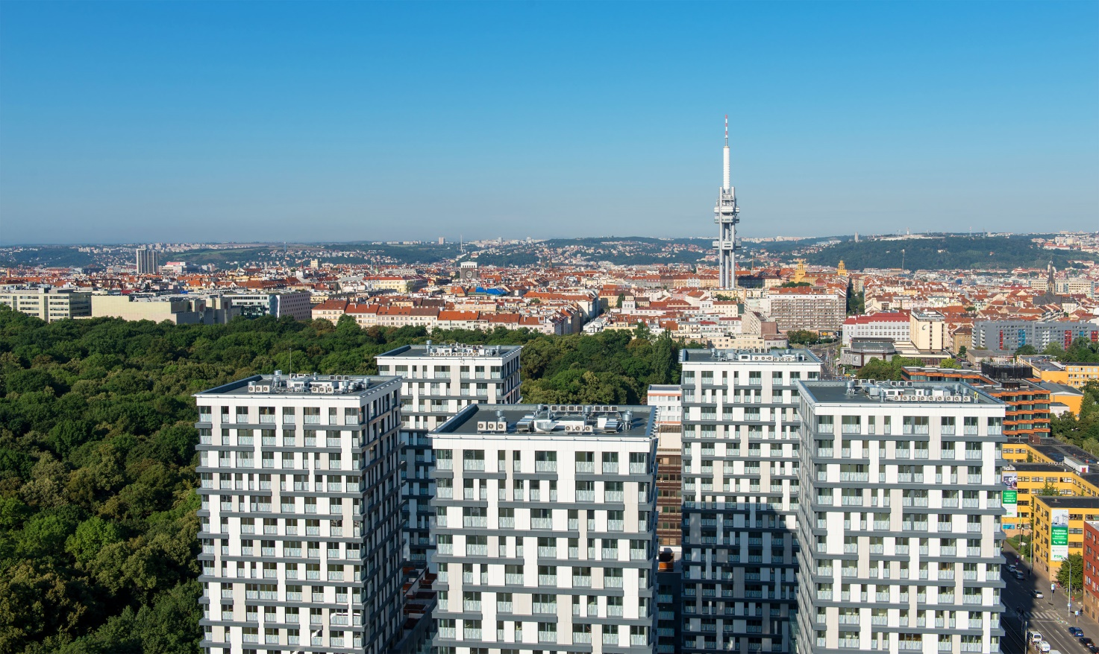
Jednou z předností Residence Garden Towers je bezpochyby famózní výhled

Evropské služby v Česku
Samozřejmostí je vysoký standard provedení luxusních bytů s dřevěnými podlahami, hliníkovými velkoplošnými okny, designovým skleněným zábradlím nebo třeba klimatizací v bytech v horních podlažích. Součástí projektu bude také nonstop recepce s bezpečnostním kamerovým systémem. Recepční budou dohlížet na bezpečnost a pořádek v domě, s obyvateli budou komunikovat v češtině i v angličtině, budou pro ně přebírat zásilky, majitelům bytů budou ohlašovat návštěvy, zajistí také obsluhu parkoviště pro hosty. Vycvičeni budou ale i v poskytnutí první pomoci a k ruce budou mít pro krajní případ i defibrilátor. Díky velkému počtu bytů a vysoké vyprodanosti se cena všech těchto služeb dostala na příznivou úroveň, u menších bytů na zhruba 200 korun měsíčně.

Součástí stavby jsou tři komerční prostory. Majitelé bytů tak budou moci v podstatě „suchou“ nohou zajít do restaurace, či kavárny nebo si nakoupit potraviny. Pro Central Group je úroveň nabízených služeb velmi důležitá, a proto si společnost komerční prostory ponechá ve vlastnictví a nabízí je pouze k pronájmu provozovatelům osvědčených restauračních konceptů nebo prověřených obchodních řetězců. Součástí stavby je také nové dětské hřiště.

Většina bytů již je vyprodána
Z nabízených bytů je aktuálně skoro 90 procent vyprodáno. Byty v Residenci Garden Towers začal Central Group nabízet před dvěma lety. Projekt tehdy způsobil cenovou revoluci. Do té doby totiž luxusní bydlení v centru představovaly jen ojedinělé malé projekty či rekonstrukce stávajících bytových domů. Residence Garden Towers se ale stala první velkou luxusní novostavbou v širším centru. Díky většímu množství bytů se podařilo dosáhnout velmi příznivých cen a luxusní bydlení v centru se tak otevřelo daleko širším příjmovým vrstvám. Do té doby bylo nové bydlení jen pár minut od Václavského náměstí vyhrazeno úzké skupině lidí s nejvyššími příjmy.

„Právě velké projekty, jako je Residence Garden Towers nebo připravovaný projekt na našich nových pozemcích severně od nákladového nádraží Žižkov, představují budoucnost rezidenčního trhu v Praze. Takové projekty totiž vracejí do centra bydlení, které z něj v minulých desetiletích vytlačovaly kanceláře,“ připomněl Kunovský. „Touto cestou, tedy zástavbou brownfieldů v širším centru, by se Praha měla vydat. Politikům by mělo záležet na tom, aby do centra přilákali novou bytovou výstavbu a centrum města tak opět vrátili lidem,“ dodal.

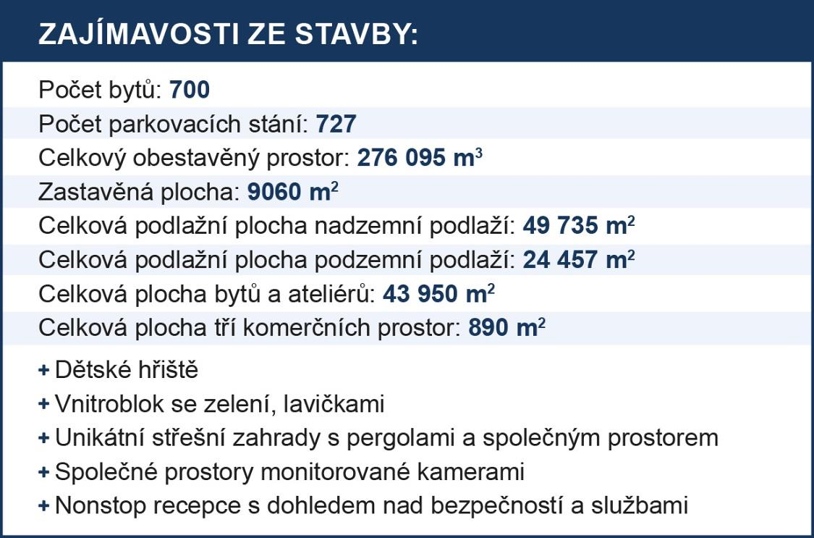

Ceny nových bytů v Residenci Garden Towers začínaly před dvěma lety na 41.300 Kč za metr čtvereční a v průměru vycházely na 57.800 korun. A to včetně DPH a luxusního provedení. Byly tak tehdy o 18 procent nižší, než průměrné ceny nových i starých bytů ve srovnatelných lokalitách v širším centru Prahy. I dnes, kdy je skoro 90 procent bytů vyprodáno a v nabídce tak logicky zbývají především ty dražší byty, si Residence Garden Towers zachovává výhodné ceny. V průměru dnes stojí zbývající byty 71.600 korun za m², což je zcela srovnatelné s celkovým průměrem nových i starších bytů na území celé Prahy, který podle nezávislého serveru RealityMix.cz aktuálně činí 70.900 Kč za m².

Fotky nového projektu v tiskové kvalitě najdete zde.

Pro více informací nás můžete kontaktovat na e-mail: media@central-group.cz nebo telefonicky: Marcela Fialková – tisková mluvčí (+420 724 090 754), která může také zprostředkovat jednání s vedoucími pracovníky Central Group nebo jejich vyjádření. Podrobné informace o společnosti Central Group a její nabídce naleznete na www.central-group.cz, kde je také sekce Pro média a sekce O společnosti.

Central Group je jednoznačně největším rezidenčním developerem a investorem nové bytové výstavby v České republice. Potvrzuje to i statistika prestižního mezinárodního magazínu CIJ (Construction & Investment Journal), který firmu zařadil mezi desítku největších rezidenčních developerů ve střední a východní Evropě. Za 22 let svého působení firma dokončila již více než 140 rezidenčních projektů a prodala více než 12.000 nových bytů, domů a parcel. Na všechny své byty a rodinné domy poskytuje Garanci nejlepší ceny. To znamená, že pokud někdo najde srovnatelnou nemovitost s lepší cenou oproti nabídce Central Group, firma cenu dorovná a ještě přidá bonus ve výši 100.000 Kč.

Společnost dlouhodobě vykazuje stabilní zisk, rostoucí podíl na trhu a pro svou činnost nepotřebuje žádný bankovní úvěr. Za dobu svého působení koncern Central Group uhradil českému státu jen na přímých daních již více než 1,7 miliardy korun. Významné prostředky věnuje společnost také na obecně prospěšné účely (například na výsadbu zeleně nebo na realizaci veřejných komunikací a inženýrských sítí pro městské části a obce v mnoha desítkách milionů Kč ročně) a také na charitativní činnost (například Nadačnímu fondu pro zdraví dětí zřízenému ve prospěch Ústavu pro péči o matku a dítě v Praze 4 – Podolí).

Central Group je nejen největším českým prodejcem nových bytů a domů, ale také nejaktivnějším investorem v rámci akvizic nových pozemků pro rezidenční výstavbu. V současné době má nakoupené a připravené pozemky pro více než 15.000 nových bytů a rodinných domů. Ty plánuje zařadit do prodeje v průběhu příštích deseti let. Central Group nadále intenzivně hledá a nakupuje další pozemky a brownfieldy v Praze pro výstavbu nových bytů a domů.

